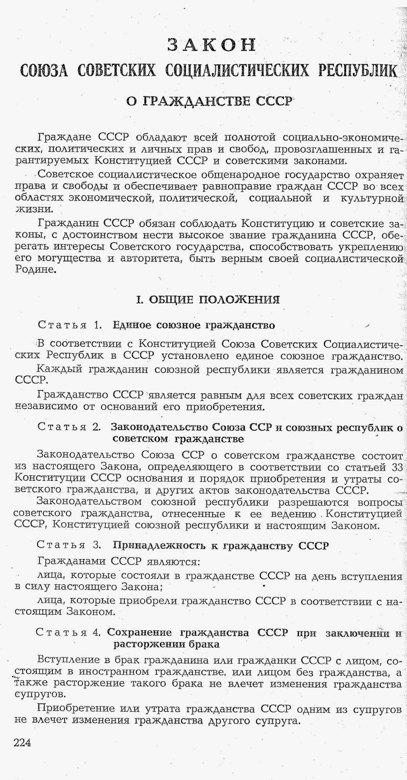
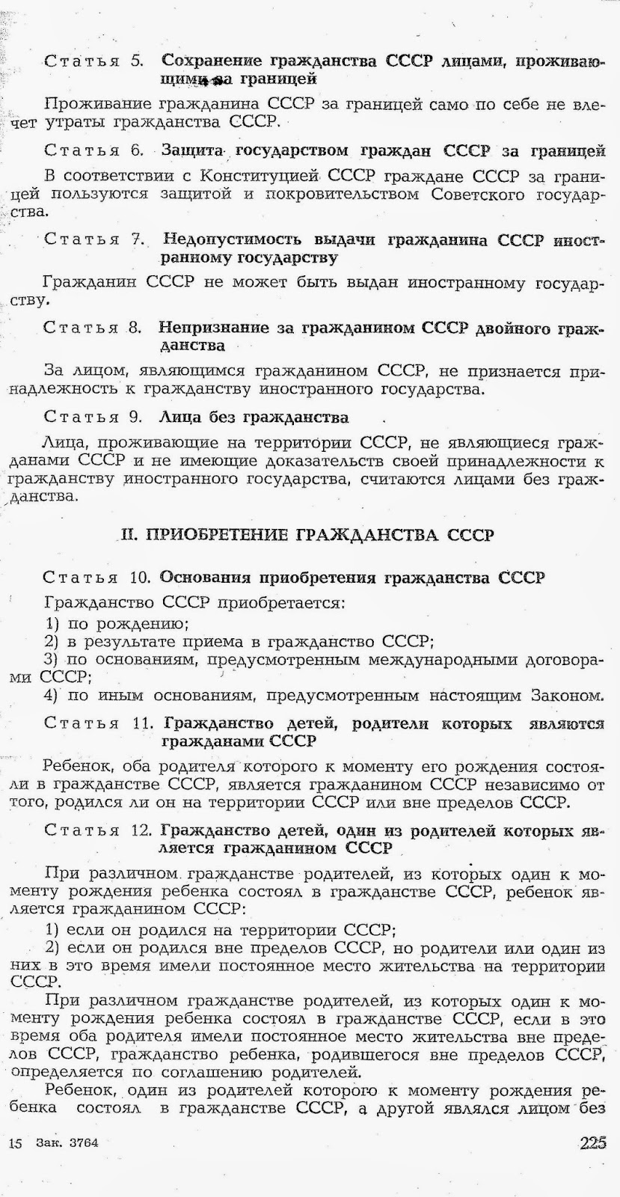
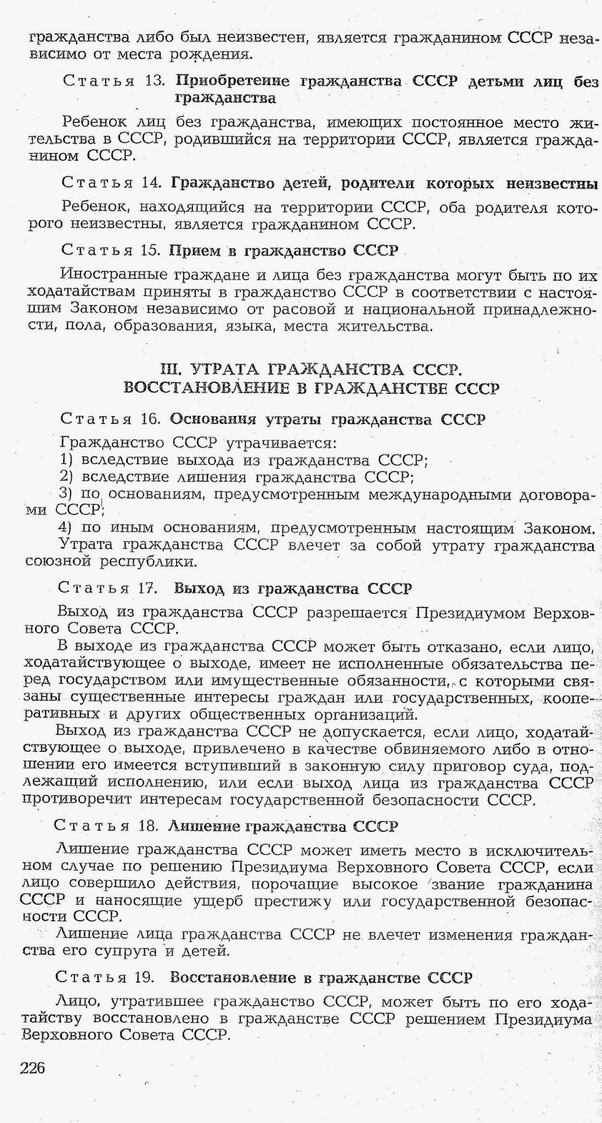
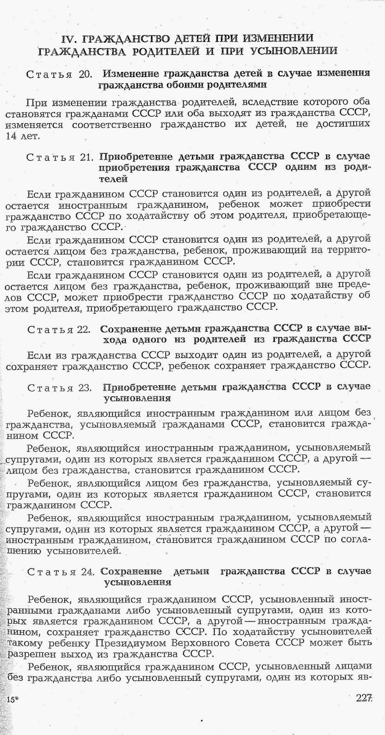
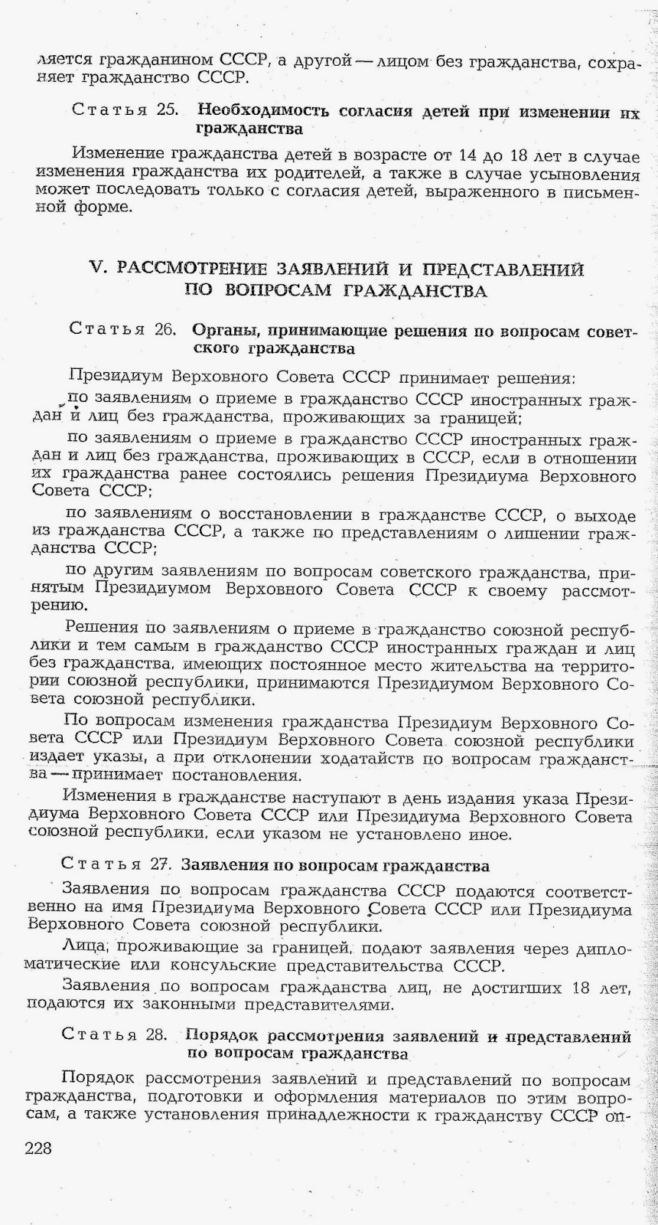

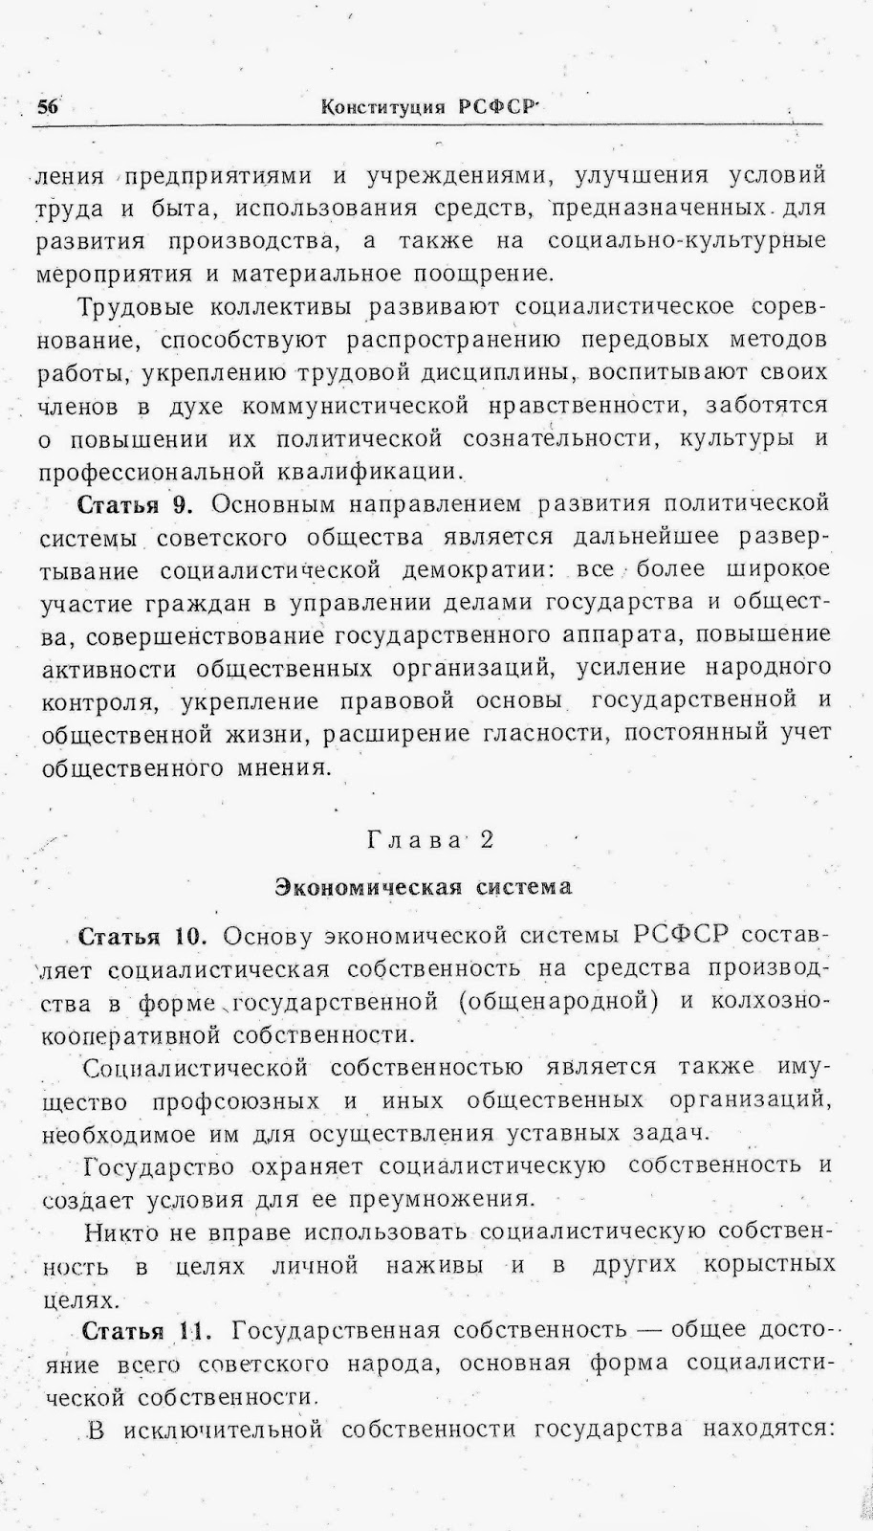

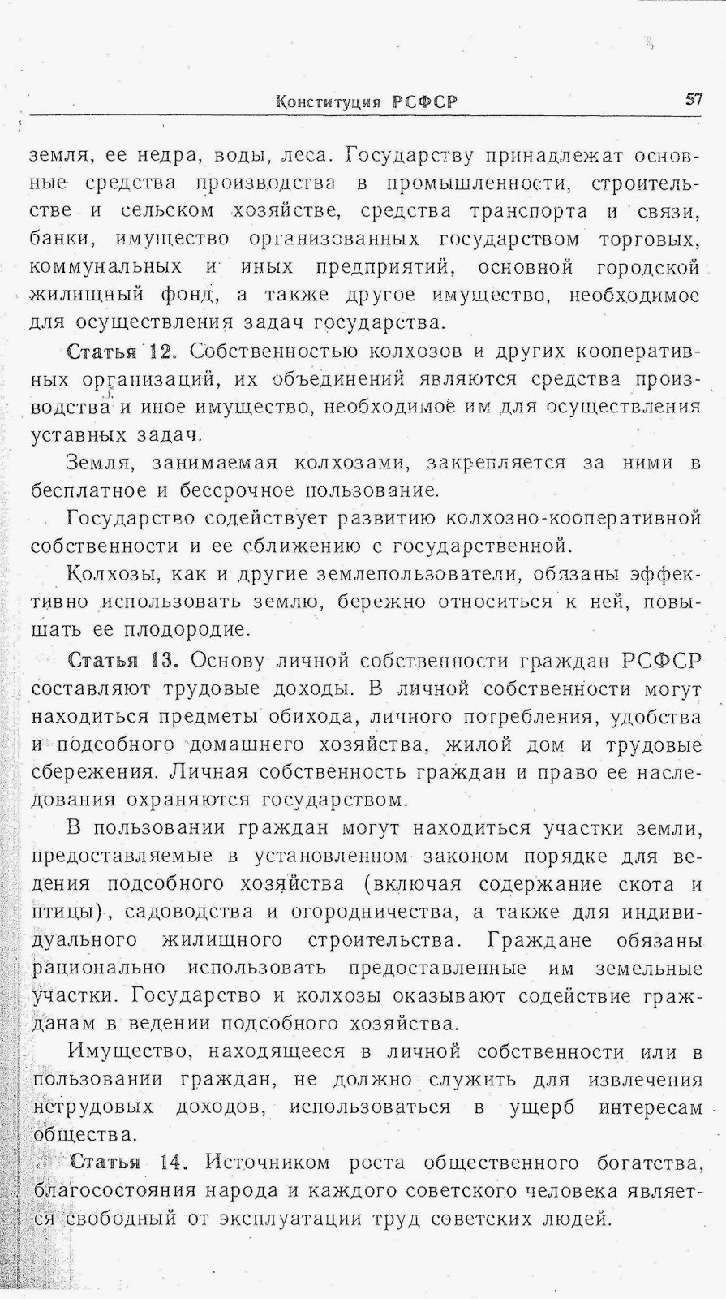
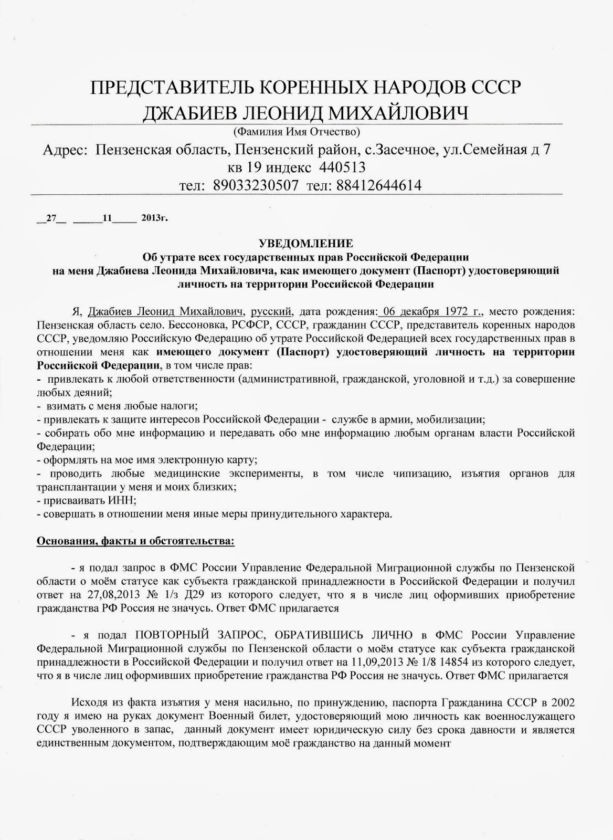

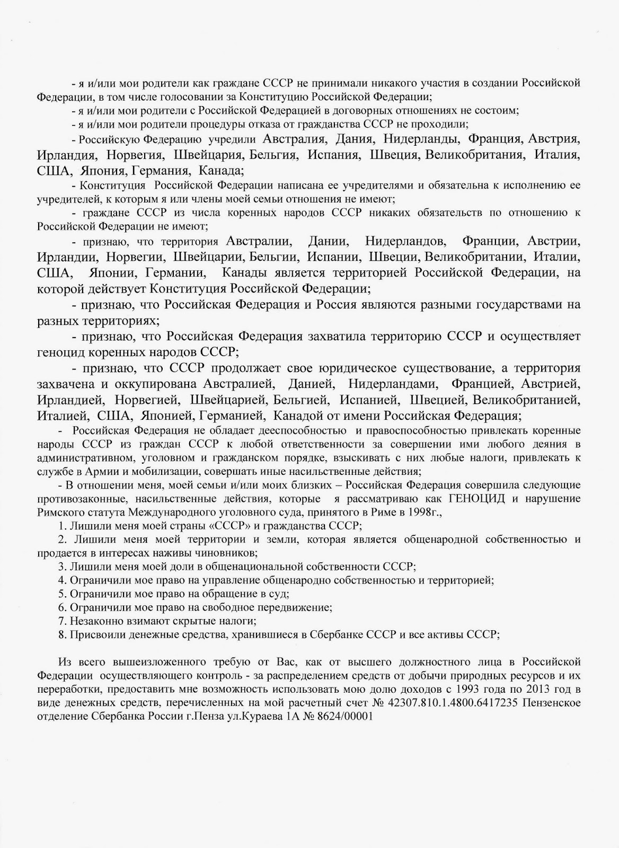
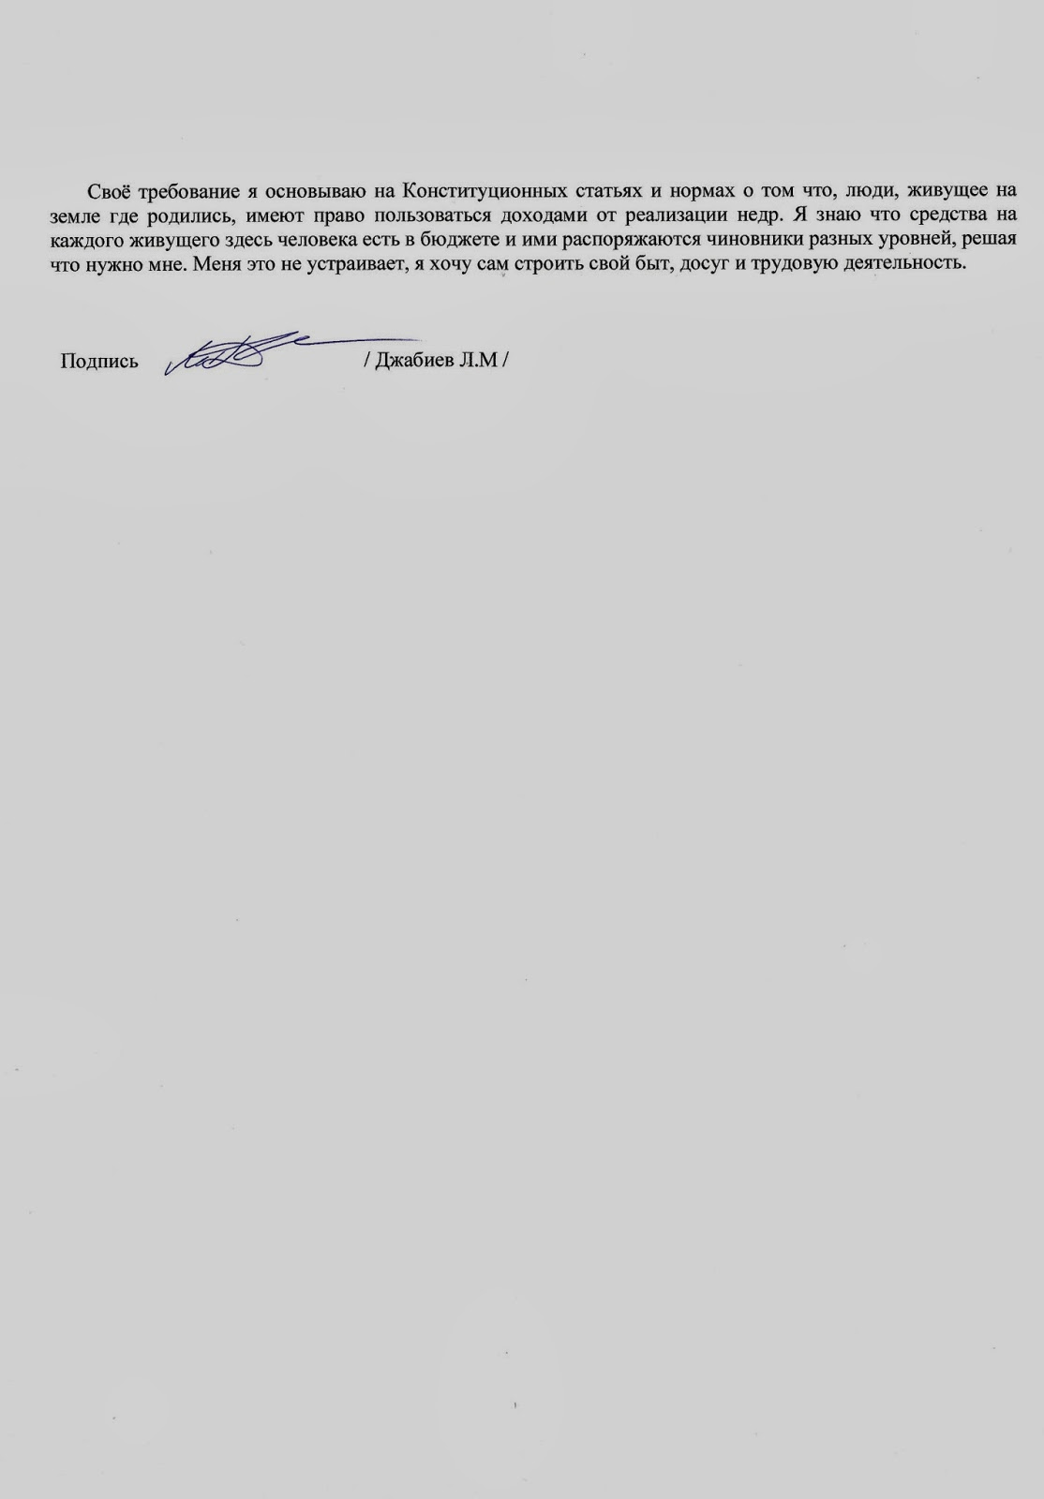

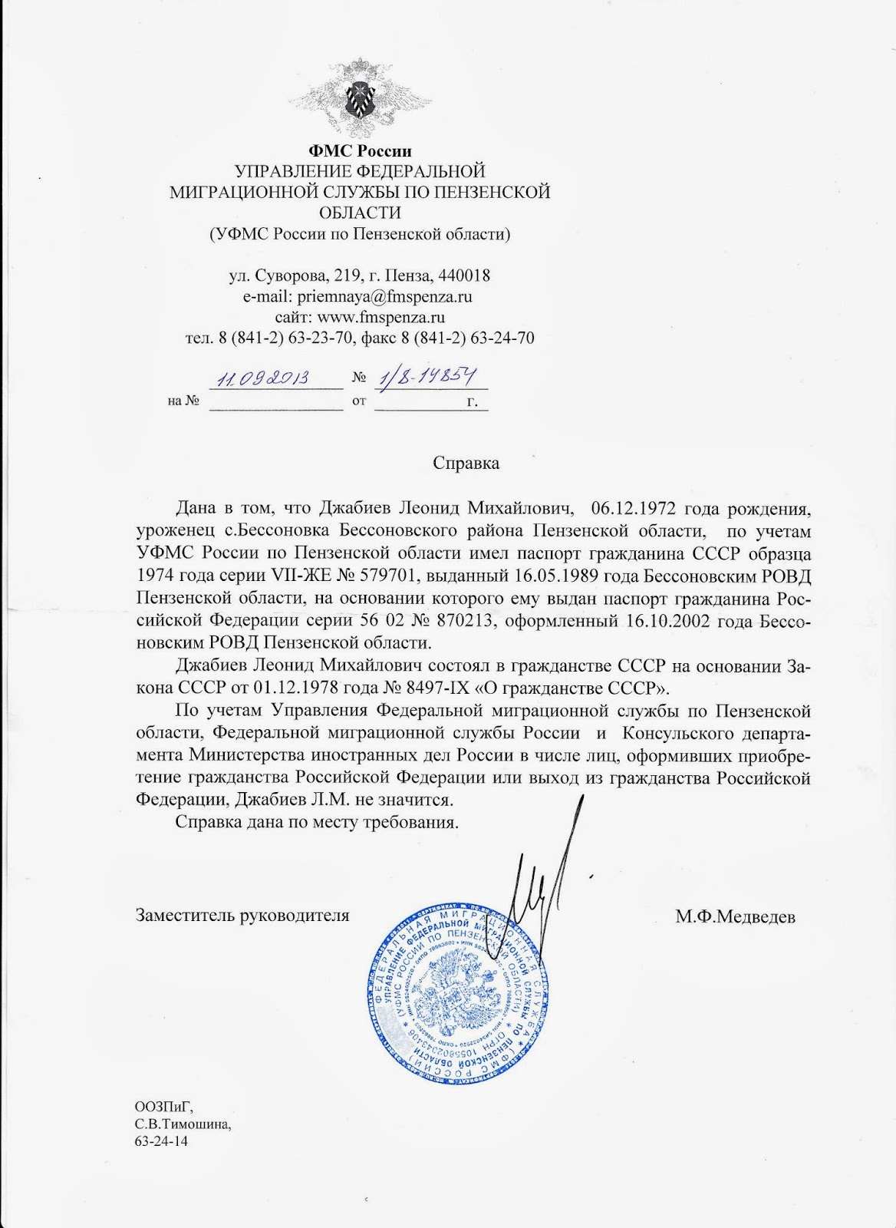

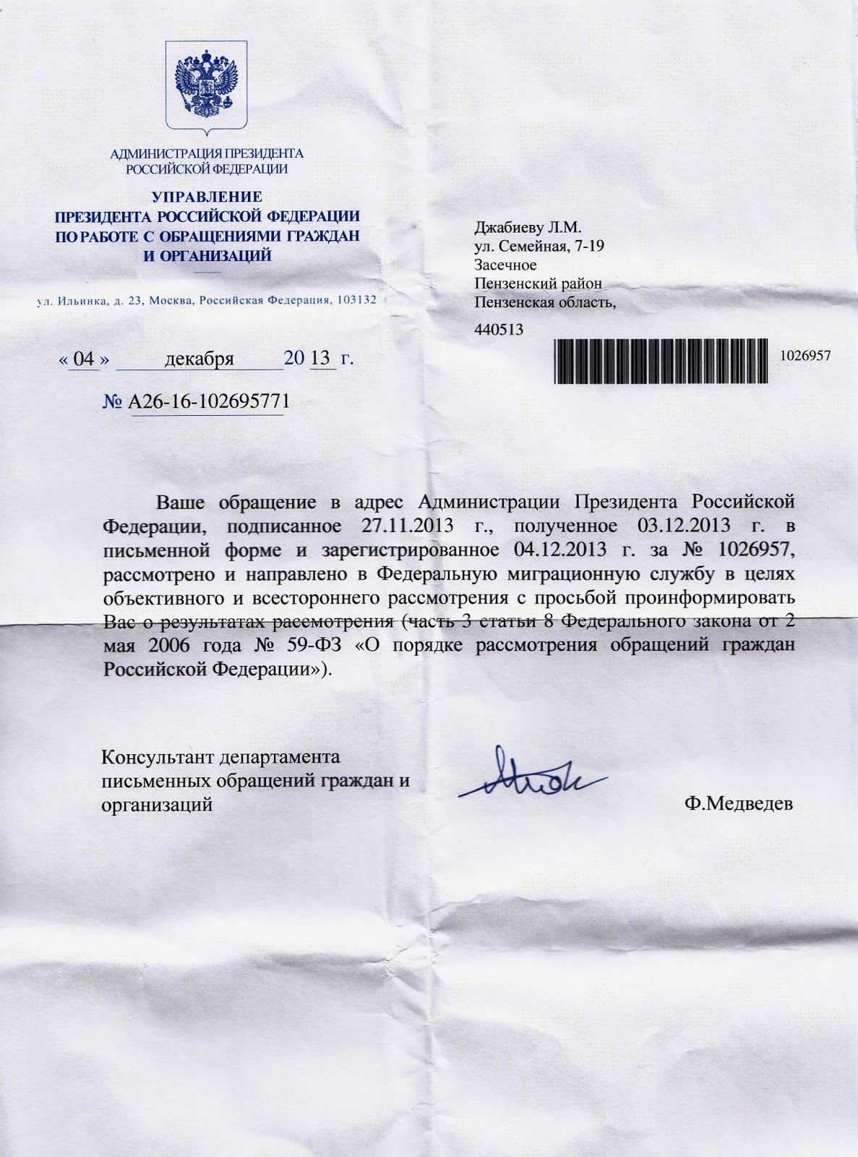

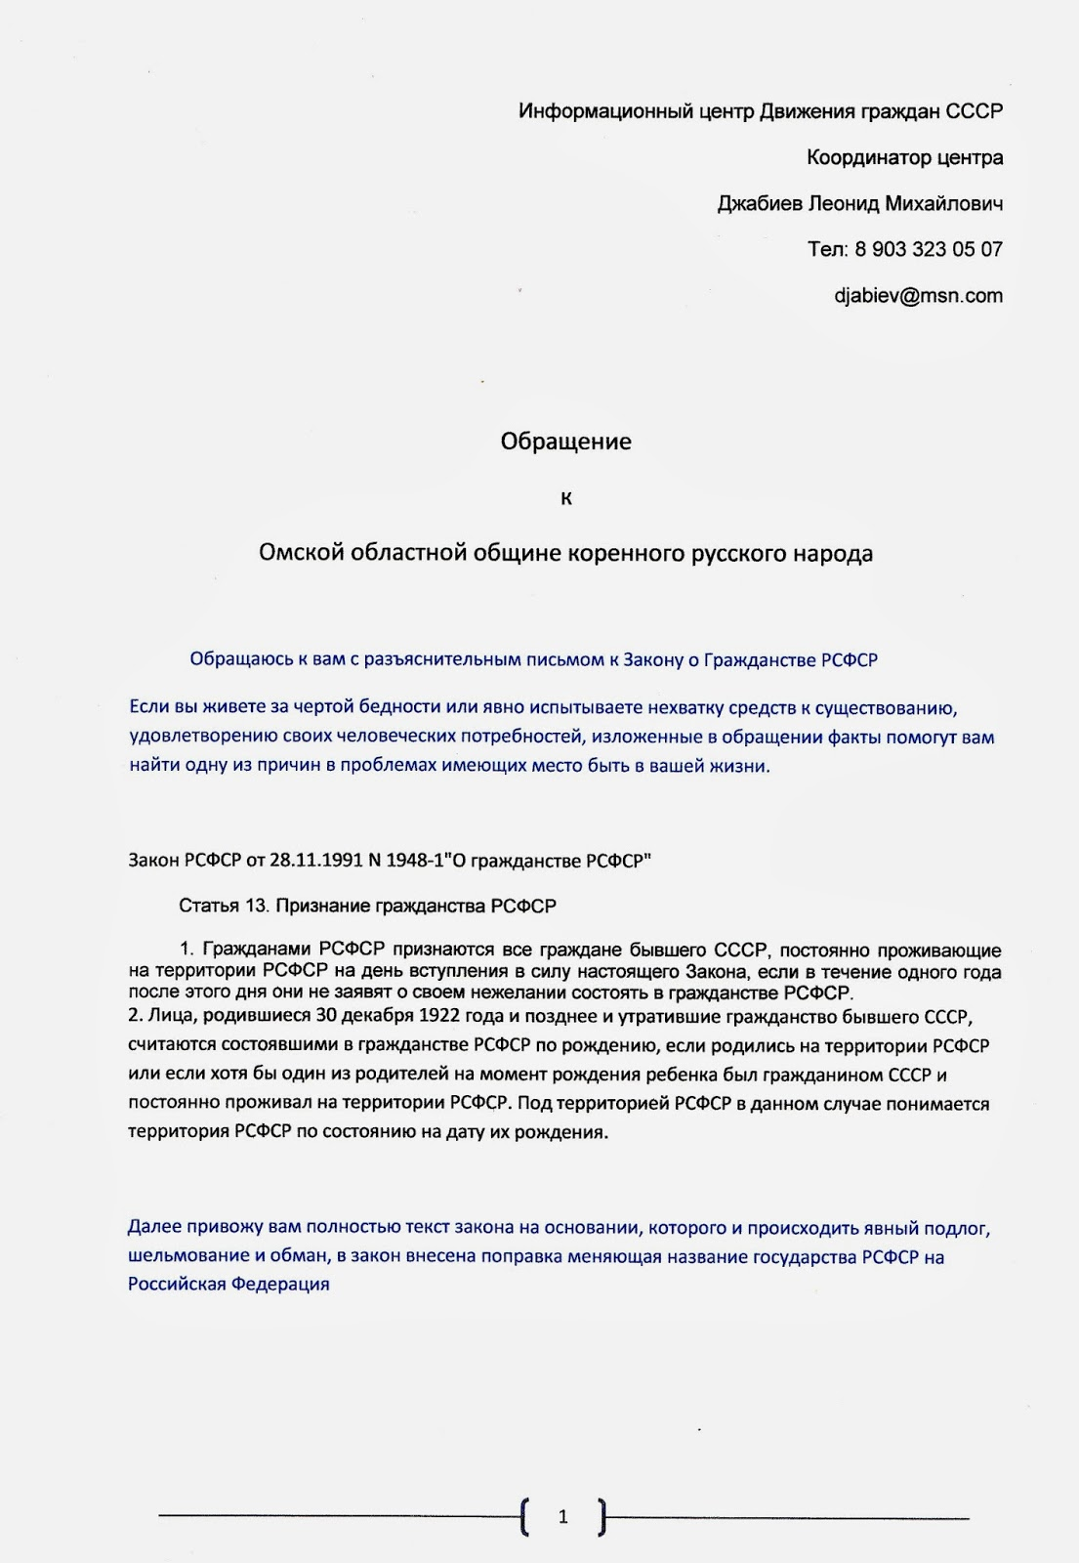

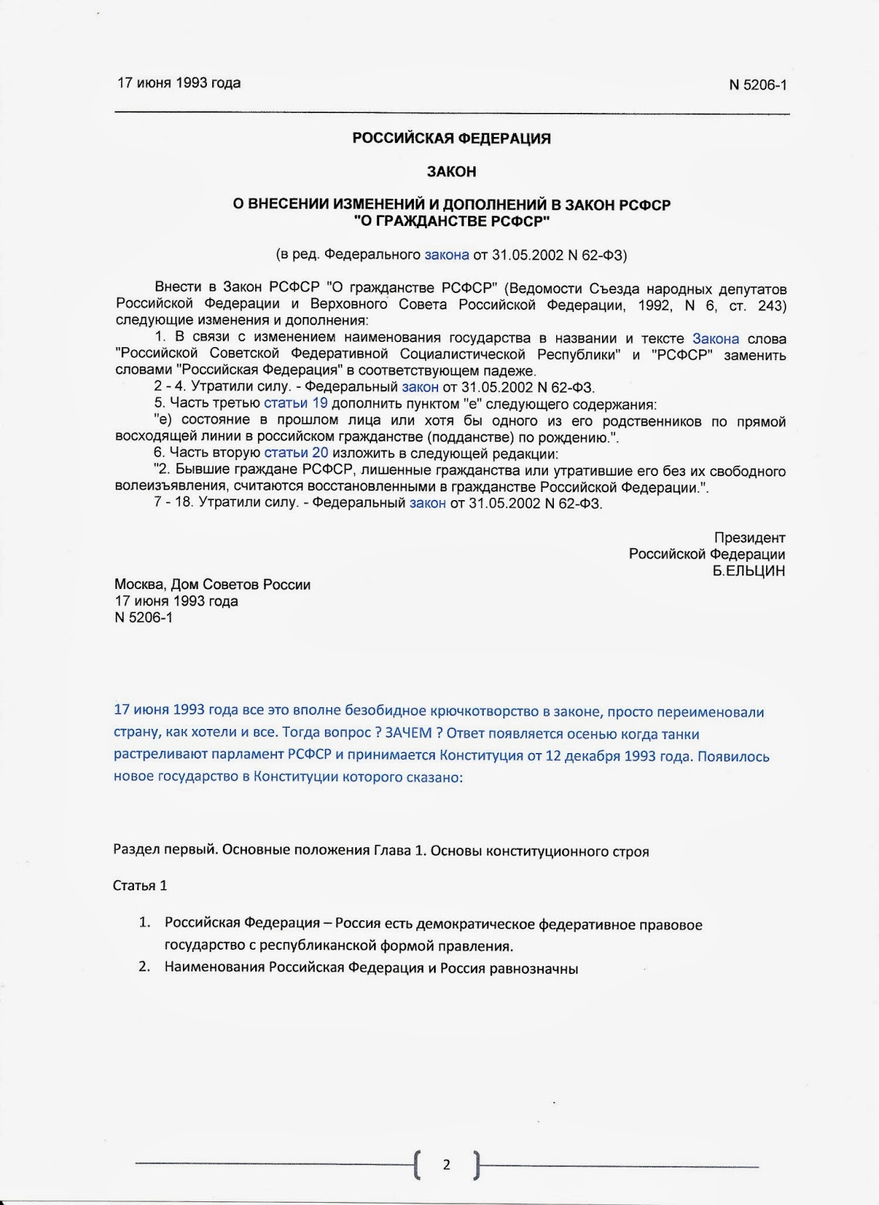

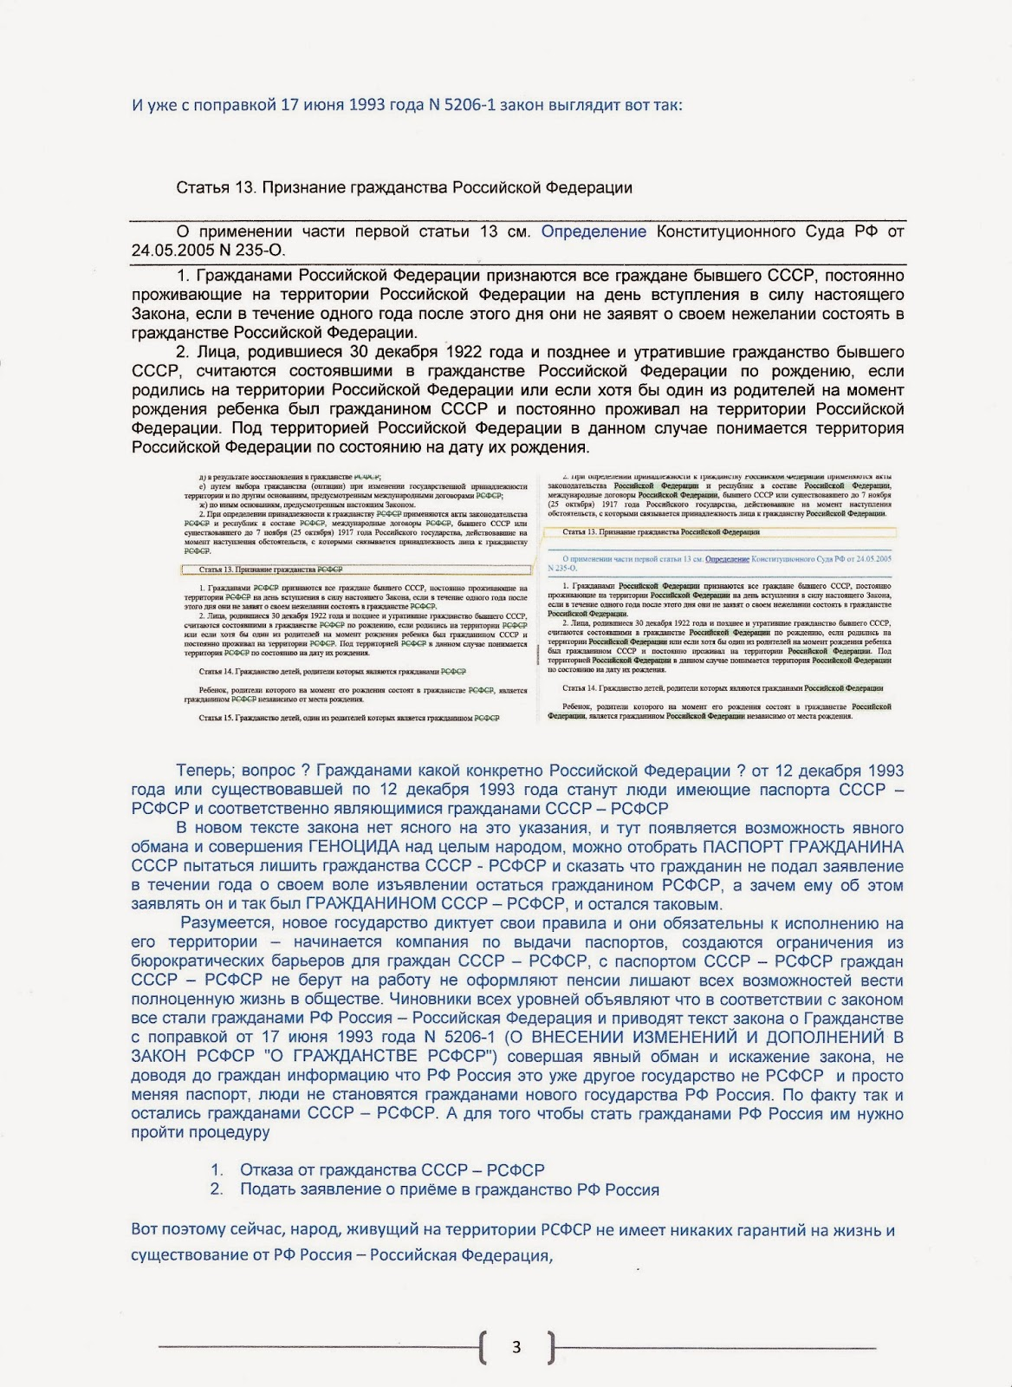

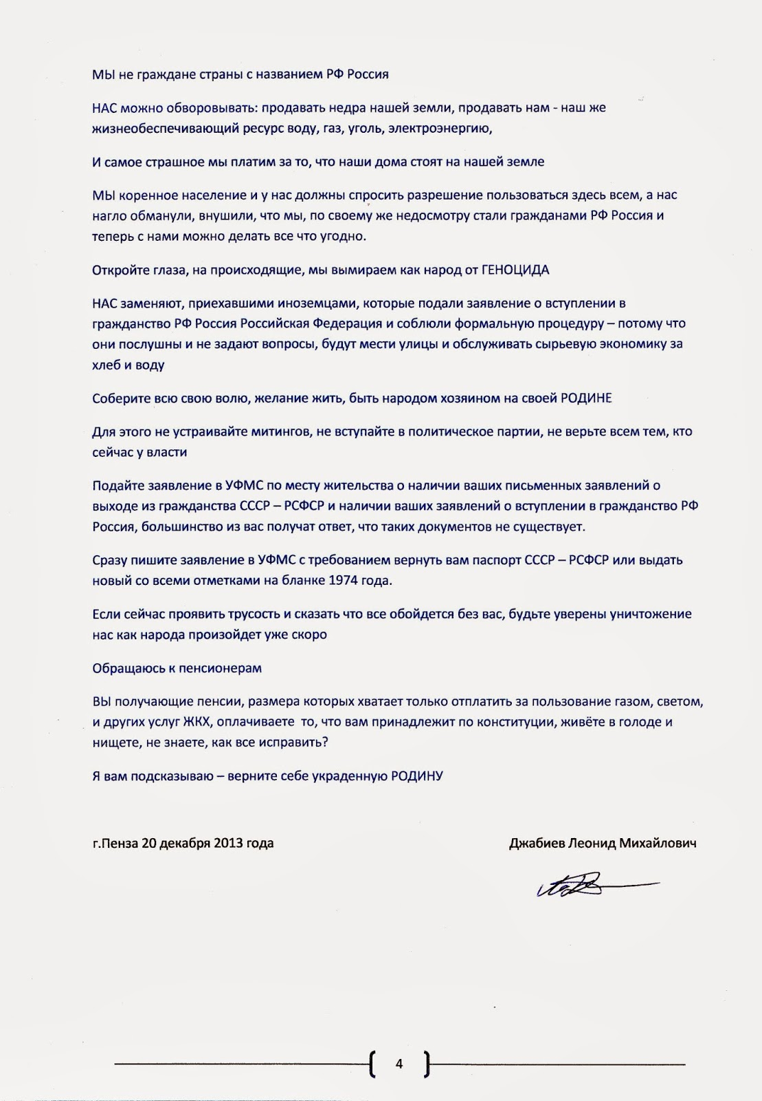

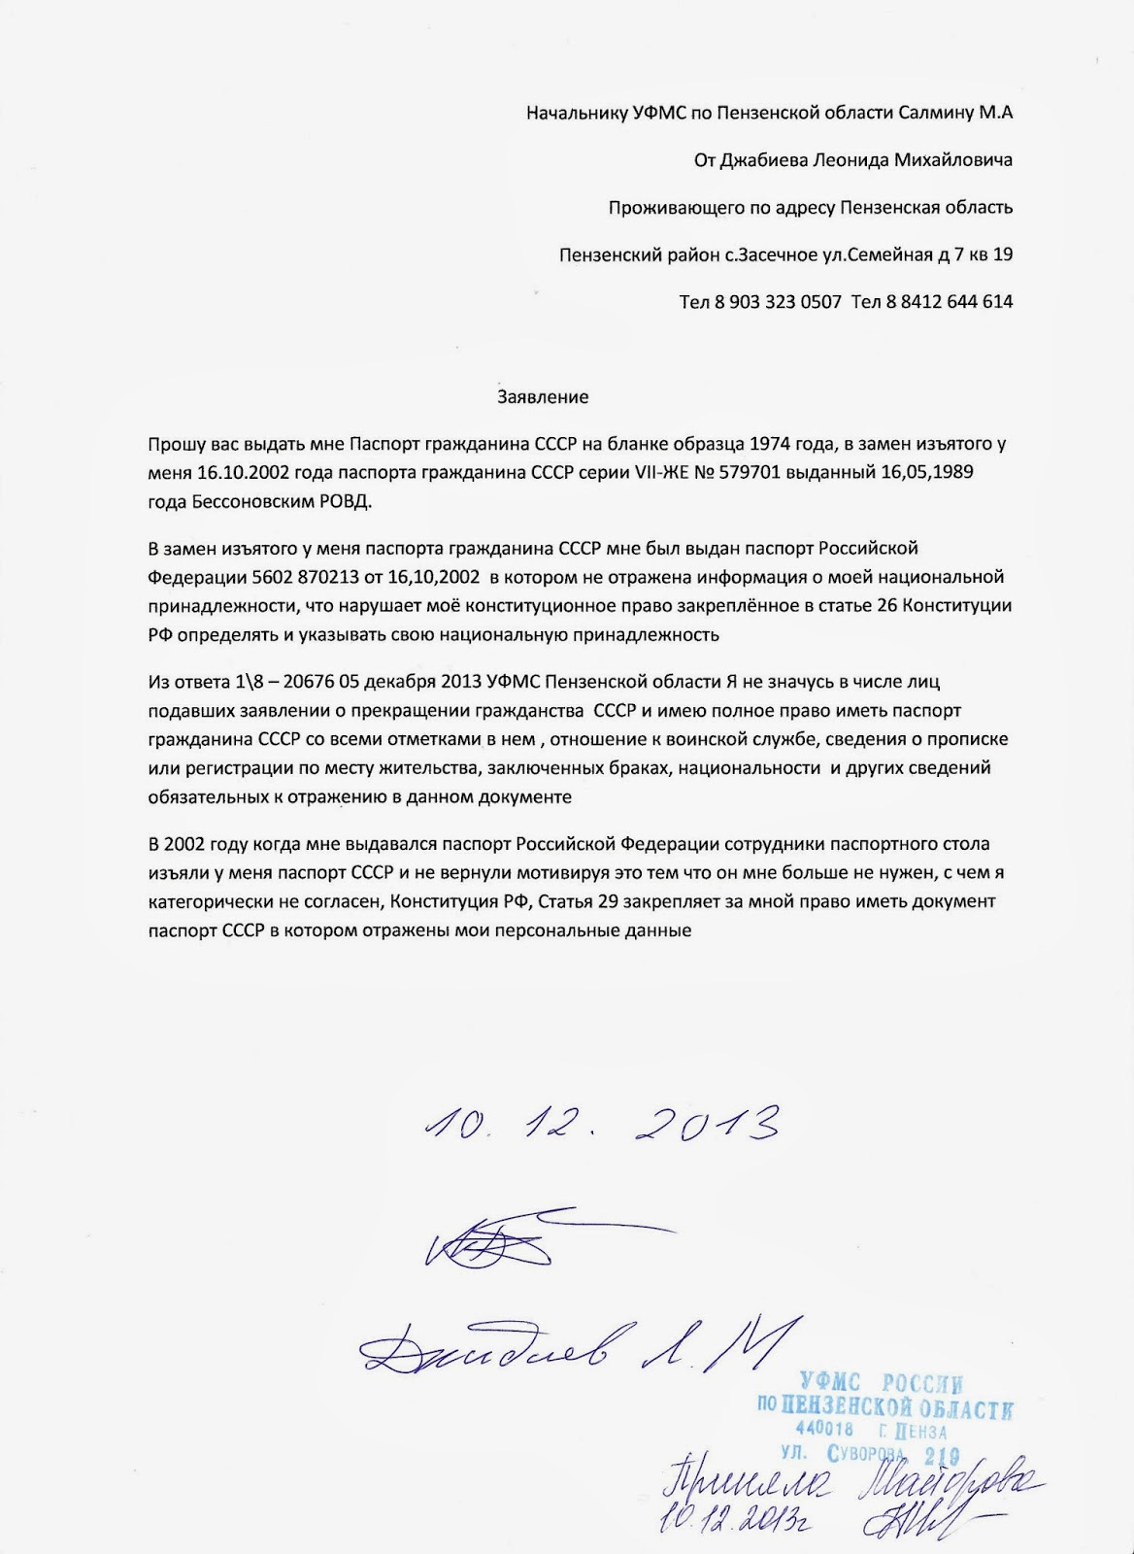

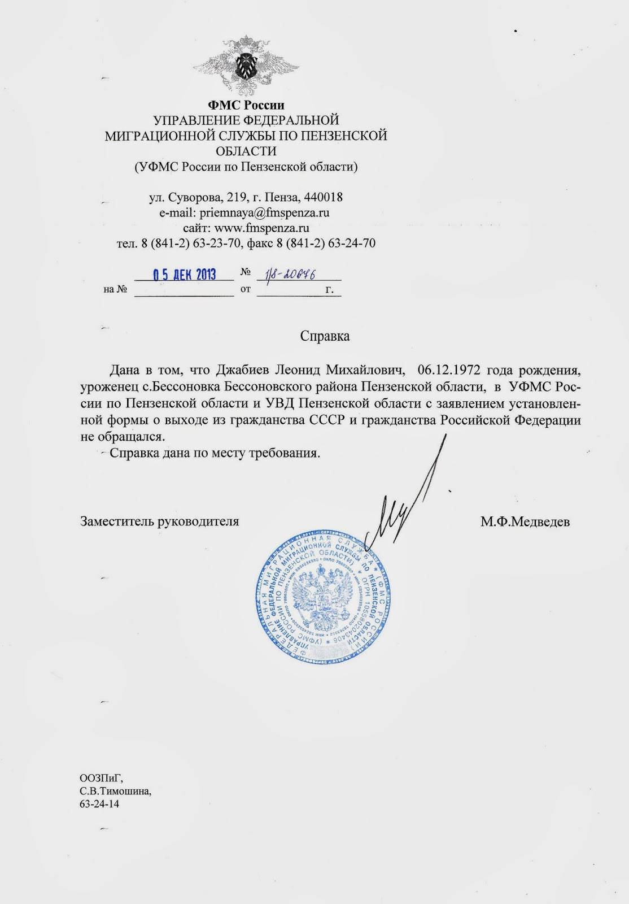

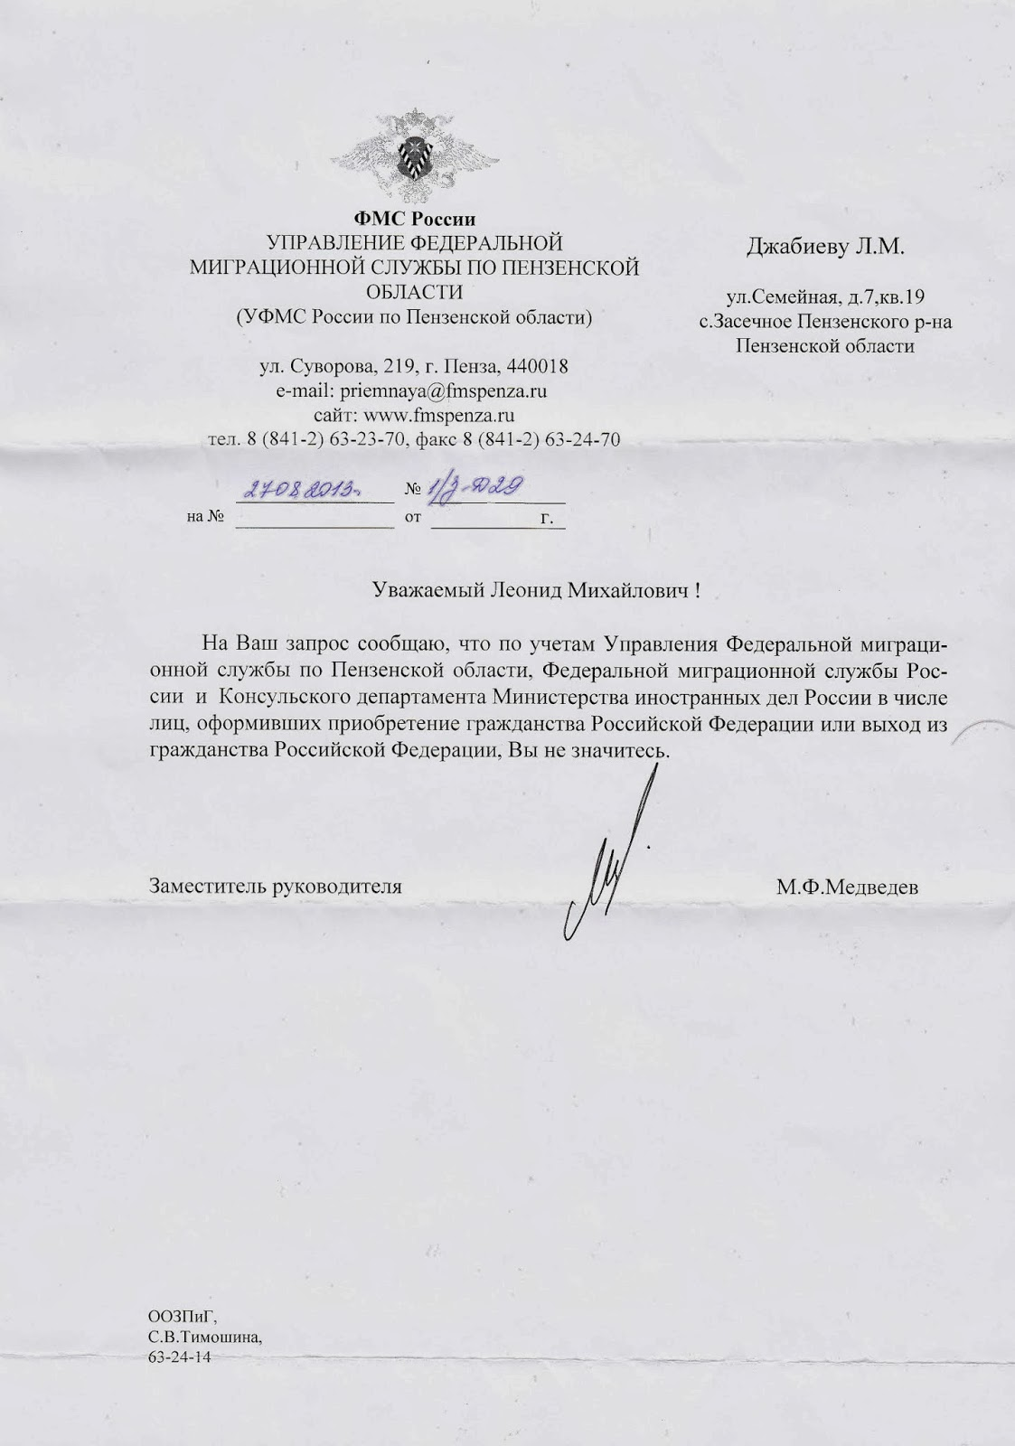

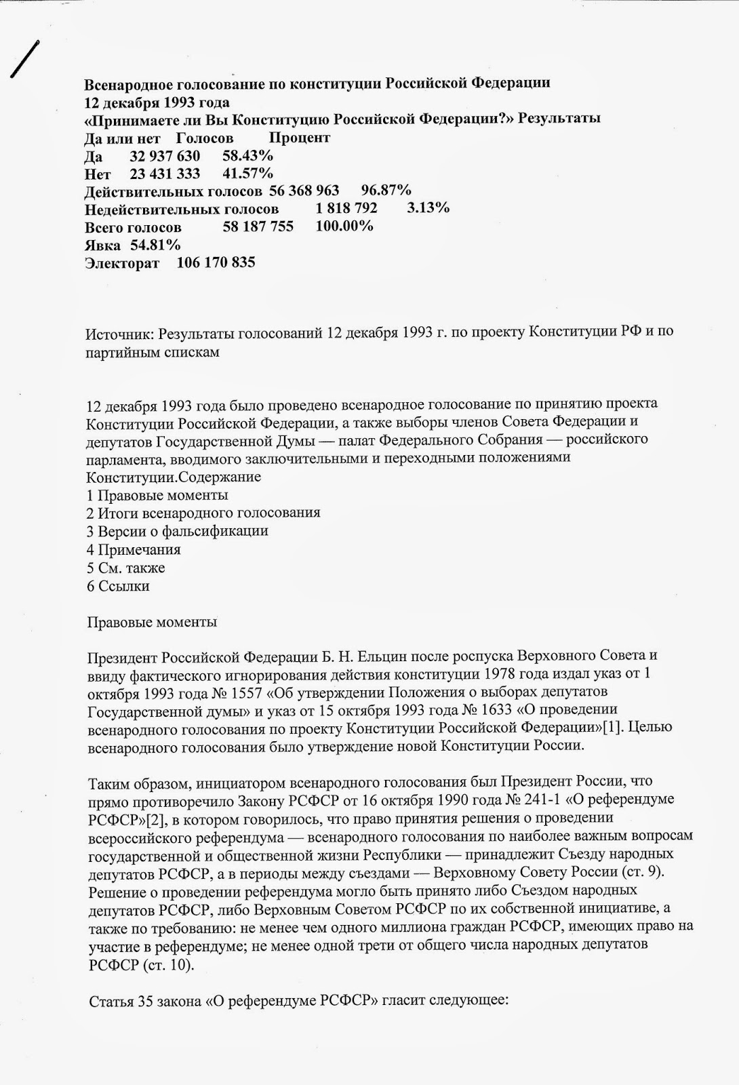

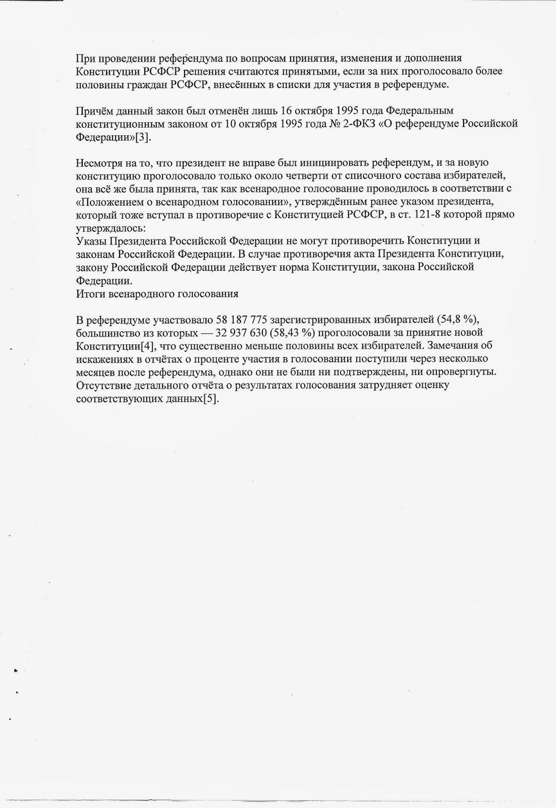

ГОМОСЕКСУАЛИЗМ - ПСИХИЧЕСКОЕ ЗАБОЛЕВАНИЕ
Выдающийся русский невропатолог и психиатр Бехтерев всерьез рассматривал гомосексуализм как психическое заболевание.
Гомосексуализм диагностировался и считался психическим заболеванием - анормальным поведением - до 1973, когда из-за ПОЛИТИЧЕСКОГО давления этот диагноз был исключен из «Диагностического и статистического руководства по психиатрии».
Сексуальные методы гомосексуалистов влекут за собой серьезные риск для здоровья и болезни. Определенно, гомосексуализм, в качестве сексуального поведения, связан с существенными проблемами опасными для здоровья и угрожающие жизни.
Два обширных исследования, опубликованных в октябре 2000 г. в издании «Архива американской медицинской ассоциации общей психиатрии» (American Medical Association's Archives of General Psychiatry) подтверждают тесную связь между гомосексуальными половыми отношениями и самоубийством, а так же связь между гомосексуализмом, эмоциональными и психическими проблемами.
Список медицинских заболеваний, которые возникают в результате анормального гомосексуального поведения и чрезвычайно часто обнаруживаемых среди мужчин-гомосексуалистов, устрашающ: анальный рак (anal cancer), хламидия трахоматис (chlamydia trachomatis), криптоспоридиум (cryptosporidium), гиардия лямблия (giardia lamblia), вирус герпеса простого (herpes simplex virus), вирус человеческого иммуннодефицита (human immunodeficiency virus) или ВИЧ, человеческий папиллома вирус (human papilloma virus) - HPV или генитальные остроконечные кондиломы (genital warts) - исоспора белли (isospora belli), микроспоридия (microsporidia), гонорея (gonorrhea), вирусный гепатит типа B и C (viral hepatitis types B and C), и сифилис (syphilis).
Подробнее: http://muslib.ru/groups/175/journal/2766.html#ixzz2rLxfiBXH

Даты:
Декларация
о государственном суверенитете Российской Советской Федеративной Социалистической Республики
от 12 июня 1990 г.

17 марта 1991 года Референдум о сохранении СССР

3 апреля 1990 года был принят специальный Закон СССР "О порядке решения вопросов, связанных с выходом союзной республики из СССР", в статье 2 которого было установлено, что "решение о выходе союзной республики из СССР принимается свободным волеизъявлением народов союзной республики путем референдума (народного голосования)".

СЪЕЗД НАРОДНЫХ ДЕПУТАТОВ ССС
ПОСТАНОВЛЕНИЕ
от 24 декабря 1990 г. N 1856-1
О ПРОВЕДЕНИИ РЕФЕРЕНДУМА СССР ПО ВОПРОСУ
О СОЮЗЕ СОВЕТСКИХ СОЦИАЛИСТИЧЕСКИХ РЕСПУБЛИК

В связи с многочисленными обращениями трудящихся, высказывающими беспокойство о судьбах Союза ССР, и учитывая, что сохранение единого Союзного государства является важнейшим вопросом государственной жизни, затрагивает интересы каждого человека, всего населения Советского Союза, Съезд народных депутатов СССР постановляет:
1. Провести референдум СССР для решения вопроса о сохранении обновленного Союза как федерации равноправных суверенных Советских Социалистических Республик с учетом результатов голосования по каждой республике в отдельности.
2. Поручить Верховному Совету СССР определить дату проведения референдума и меры по его обеспечению.

Председатель
Верховного Совета СССР
А.ЛУКЬЯНОВ

24 декабря 1990 года депутаты IV Съезда народных депутатов СССР, проведя поимённое голосование, постановили считать необходимым сохранение Союза ССР как обновлённой федерации равноправных суверенных республик, в которой будут в полной мере обеспечиваться права и свободы человека любой национальности[4]. На данный Референдум выносились пять вопросов:
Считаете ли вы необходимым сохранение СССР как обновлённой федерации равноправных суверенных республик, в которой будут в полной мере обеспечиваться права и свободы человека любой национальности? (Да/Нет)
Считаете ли вы необходимым сохранение СССР как единого государства? (Да/Нет)
Считаете ли вы необходимым сохранение в СССР социалистического строя? (Да/Нет)
Считаете ли вы необходимым сохранение в обновленном Союзе Советской власти? (Да/Нет)
Считаете ли вы необходимым гарантирование в обновленном Союзе прав и свобод человека любой национальности? (Да/Нет)

1. Провести на всей территории СССР в воскресенье, 17 марта 1991 года, референдум СССР по вопросу о сохранении Союза ССР как федерации равноправных республик.
2. Включить в бюллетень для тайного голосования следующую формулировку вопроса, выносимого на референдум, и варианты ответов голосующих:
«Считаете ли Вы необходимым сохранение Союза Советских Социалистических Республик как обновлённой федерации равноправных суверенных республик, в которой будут в полной мере гарантироваться права и свободы человека любой национальности».
«Да» или «Нет».
3. Определить результаты голосования по Союзу ССР в целом с учётом итогов голосования по каждой республике в отдельности.
— Постановление ВС СССР от 16 января 1991 года № 1910-1[10]

http://myths.gaidarfund.ru/articles/1449
В августе 1992 г. Министерство финансов РФ подписало соглашение о stand-by кредите с МВФ на общую сумму 719 млн. СПЗ (специальных прав заимствования - искусственное резервное и платёжное средство, эмитируемое Международным валютным фондом)[16]. Данная сумма была предоставлена Минфину двумя частями: 23 ноября 1992 г. – 240

млн. СПЗ, 18 декабря 1992 г. – 479 млн. СПЗ. Минфин запросил получение средств в долларах США и немецких марках. Средства в размере $832 млн. и 267 млн. немецких марок были кредитованы на счет агента Минфина, Центрального банка РФ, в Federal Reserve Bank of New York (FRBNY) и в Deutsche Baundesbank, Франкфурт. В соответствии с практикой, установленной между Евробанком и ЦБ в то время, эти валютные суммы переводились в Евробанк в целях управления инвестициями. 19 ноября 1992 г. господином Пономаревым от Евробанка и господином Тулиным от ЦБ было подписано соглашение, предусматривающее первое размещение средств Транша А.

http://www.3planeta.com/googlemaps/karty-google-maps.html - долги СССР
http://www.kaig.ru/sudebt.pdf - долги ссср

Пост президента Советского Союза был введен 15 марта 1990 года Съездом народных депутатов СССР с внесением соответствующих поправок в Конституцию СССР.

Сведения ВИКИПЕДИИ:
Всероссийский референдум о введении поста Президента РСФСР был проведён в России в один день с всесоюзным референдумом о модернизации и сохранении СССР, в воскресенье 17 марта 1991 года.
Содержание [убрать]
1 Организация референдума
2 Проведение референдума
3 Результаты референдума
4 Последствия референдума
5 Примечания
Организация референдума[править | править исходный текст]

После создания на III-ем съезде народных депутатов СССР должности президента СССР в союзных и автономных республиках стал вводиться пост президента.
В России, как полагают аналитики, пост вводился под конкретную личность Председателя Верховного Совета РСФСР Б. Н. Ельцина[3].
Проведение референдума[править | править исходный текст]

Референдум не проводился в Северо-Осетинской АССР, Тувинской АССР и Чечено-Ингушской АССР [2]. В Коми АССР и Татарстане предпринимались попытки бойкотировать проведение референдума.
Результаты референдума[править | править исходный текст]

Приглашение на референдум 17 марта 1991 года
Вопрос звучал так: «Считаете ли Вы необходимым введение поста Президента РСФСР, избираемого всенародным голосованием?»[1][2]
В списки включены 101 776 550 человек [1]
Бюллетени получили 76 652 747 (75,31 %) [1]
Приняли участие 76 425 110 (75,09 %) [1]
Ответили «Да» — 53 385 275 (69,85 % участвовавших, 52,45 % избирателей) [1]
Ответили «Нет» — 21 406 152 (28,01 %) [1]
Число недействительных бюллетеней — 1.633.683 [1]

Закон РСФСР от 24 апреля 1991 г. N 1098-1 "О Президенте РСФСР" (не действует)

28 ноября 1991 года N 1948-1
РОССИЙСКАЯ ФЕДЕРАЦИЯ

ЗАКОН
О ГРАЖДАНСТВЕ РОССИЙСКОЙ ФЕДЕРАЦИИ

(в ред. Закона РФ от 17.06.93 N 5206-1;
Федерального закона от 06.02.95 N 13-ФЗ)
Не действует

Закон РСФСР от 25 декабря 1991 г. N 2094-I
"Об изменении наименования государства
Российская Советская Федеративная Социалистическая Республика"
Не действует.

Указом Президента РФ №2288 от 24.12.1993 года все вышеприведенные нормы отменены.

